2023-2024学年四川省成都市龙泉驿区八年级（上）期中物理试卷及答案
一、单项选择题（每小题2分，共30分）
1．（2分）小红家厨房有一瓶失去标签的无色液体，妈妈说可能是白醋也可能是白酒。为了确认是什么物质，小红采用闻气味的方法进行鉴定（ ）
A．提出问题 B．制定计划
C．进行实验与收集证据 D．得出结论
2．（2分）下列估计值中，最接近实际的是（ ）
A．人骑自行车的速度约为5km/h
B．一个中学生的身高约为16.5dm
C．学生跑1000米用时约1min
D．一张试卷的厚度约为1mm
3．（2分）如图是公安部门实弹射击训练现场的照片。为了保护现场训练人员的听力以及降低对周围居民的影响，采用了许多减弱噪声的措施，其中属于在声源处控制噪声的是（ ）
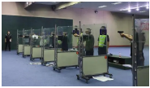
A．枪筒上安装消声器
B．配备专业的降噪耳机
C．每个隔间安装玻璃板
D．训练场周围装上隔音墙
4．（2分）下列现象中，不属于机械运动的是（ ）
A．晨起跑步 B．花香扑鼻 C．车流滚滚 D．候鸟迁徙
5．（2分）4月27日，备受关注的旅美大熊猫丫丫抵达上海浦东国际机场。如图所示，当载着丫丫的飞机成功着陆时，甚至激动到大哭。时隔20年，丫丫终于回家了！当飞机在滑行时（ ）
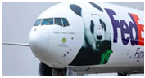
A．装载丫丫的集装箱相对于飞机是运动的
B．飞机相对于地面是静止的
C．装载丫丫的集装箱相对于地面是静止的
D．集装箱相对于地面是运动的
6．（2分）某兴趣小组想知道他们使用的橡皮擦的长度，大家按如图所示的方法测量完后，对测量结果产生了争论。其中测量结果记录正确的是（ ）
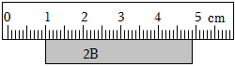
A．3.9cm B．3.90cm C．4.9cm D．4.90cm
7．（2分）古时排萧又叫做“参差”，是由长短不一的竹管组成，所以人们都说“参差不齐”；其竹管参差不齐，目的是为了改变声音的①，但所有竹管发出声音的②是相同的，这是无法改变的。其中的①和②分别对应的声音的特征为（ ）

A．音调 响度 B．音色 音调 C．音调 音色 D．响度 音调
8．（2分）光现象在生活中随处可见。如图所示的光现象中，与小孔成像原理不同的是（ ）
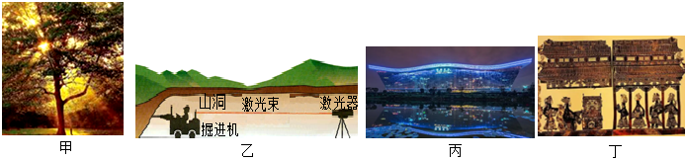
A．甲图中，成都中坝森林中透出来的一缕缕太阳光
B．乙图中，成都地铁站修建隧道时使用的激光准直
C．丙图中，夜瞰成都科幻馆时水中的倒影美轮美奂
D．丁图中，成都博物馆中欣赏极具特色的皮影表演
9．（2分）如图所示是常见的速度快的动物，比较它们运动的快慢，你认为速度最快的是（ ）
A．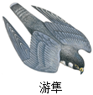游隼俯冲速度可达每小时390km
B．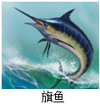旗鱼1分钟可游2km
C．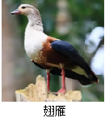成年翅雁速度可达140km/h
D．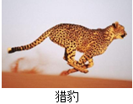猎豹捕猎时3秒钟可破百米
10．（2分）7月28日，成都第31届世界大学生夏季运动会在龙泉驿区东安湖畔盛大开幕。赛前为了展现东安湖的最美形象，主办方特意安排清洁工人高空作业清理了大运会一场三馆的外墙玻璃。如图所示，下列说法正确的是（ ）
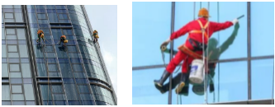
A．工人从玻璃幕墙中看到自己的像是光的折射现象
B．玻璃幕墙中工人的像是虚像
C．工人远离玻璃幕墙时，镜中的像将变小
D．工人距玻璃幕墙0.5m时，他在镜中的像距玻璃幕墙1m
11．（2分）如图所示的情境中，主要把机械能转化为内能的是（ ）
A．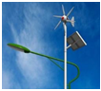太阳能电灯 B．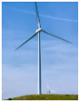风力发电
C．“零电”脚踩发光车 D．搓手取暖
12．（2分）如图所示是探究声现象的四种实验情景，下列说法正确的是（ ）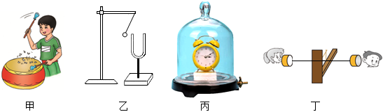
A．图甲中，通过观察纸屑是否跳动可以探究“声音的产生原因”
B．图乙中，乒乓球的作用是延长音叉的振动时间
C．图丙中，真空铃实验说明声音能在真空中传播
D．图丁中，小刚轻声说话，小丽通过“土电话”能听到小刚的声音，说明空气可以传声
13．（2分）某物理学习小组的四位同学学完速度后，提出了对速度的不同理解，其中不正确的是（ ）
A．物体的速度越大，运动得越快
B．物体的速度越大，运动的路程一定越长
C．当物体做匀速直线运动时，通过的路程与所用时间成正比
D．物体的速度越大，通过相同的路程所用时间就越少
14．（2分）暑假期间，小超和弟弟在父母带领下到都江堰玩水避暑（如图）。小超惊奇的发现，下列光路图能解释这种现象的是（ ）
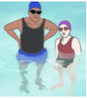
A．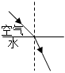 B．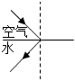
C．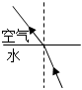 D．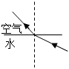
15．（2分）在练习使用刻度尺测量物理课本长度时，下列情况属于误差的是（ ）
A．测量时，刻度尺没有放正，导致刻度尺没有与物理课本的被测边平行
B．测量时，课本的左边未对准“0”刻度线，就把课本右边所对的刻度值当作课本的长度
C．读数时，分度值的下一位数值估计不准确
D．读数时，人的视线没有正对刻度尺的刻度线
二、填空题（每空2分，共32分）
16．（4分）如图1所示，小明同学用刻度尺测量物理课本的厚度为 cm；体育课上测试小杨同学1500m长跑，停表指针如图2所示 s。
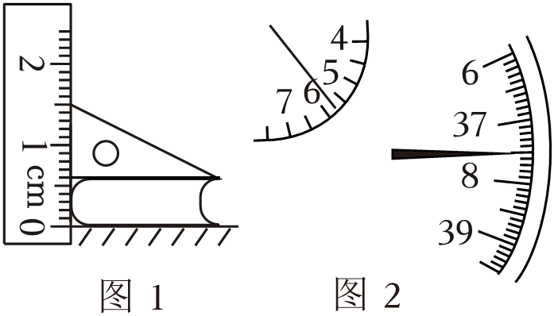
17．（4分）2023年5月30日，搭载3名宇航员的“神舟十六号”载人飞船与空间站“天和”核心舱对接（如图），整个对接过程历时约6.5小时 的；对接成功后，“神舟十六号”载人飞船相对于 是静止的。
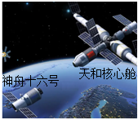
18．（4分）自习课上，同学们都在安静地写作业，但李焱同学使劲翻书发出的声音打破了课堂的宁静，以免打扰其他同学自习。李焱翻书的声音是由书本纸张 产生的，张安澜提醒李焱从 处减弱噪声。
19．（4分）如图所示，小王同学用手机声波软件检测到不同声音的波形图，从物理学角度看， 声是噪声， 声响度最大。（两空均选填“甲”、“乙”或“丙”）
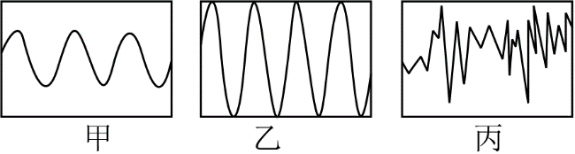
20．（4分）成都高新减灾研究所的地震监测系统是通过监测地震时伴有 （选填“超声波”或“次声波”）的产生来预警，这是利用声音可以传递 。
21．（4分）雨过天晴，走在校园的树荫下能看到一个个圆形的小亮斑，这些小亮斑的形成是因为太阳光在空气中沿 传播；如果一束太阳光与地面上积水的夹角为35°，那么反射角为 度。
22．（4分）如图所示，小猫叉不着鱼，很是奇怪。这是由于光从水中斜射入空气中时发生了 现象，小猫看到的是鱼形成的 像。
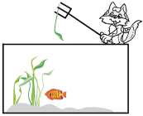
23．（4分）在某次军事行动过程中，一名空降兵从空中悬停的直升机上由静止开始竖直跳下，其速度与时间的关系如图所示，开始做匀速直线运动直至落地，整个过程用时30s。该名空降兵做匀速直线运动过程的路程为 m，整个跳伞过程的平均速度为 m/s。
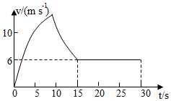
三、作图与计算题（共16分。计算题在解答时应写出公式和重要的演算步骤，只写出最后答案的不能得分）
24．（2分）成都大运会火炬塔位于东安湖公园体育中心片区，塔身高度31米，寓意第31届世界大学生夏季运动会。图甲是航拍到的火炬塔的美照。在太阳（A点表示），地上出现了火炬塔的影子。请你利用所学知识在图乙中画出火炬塔（用BC代替）在地面上形成影子的光路，用L表示。（保留作图痕迹）
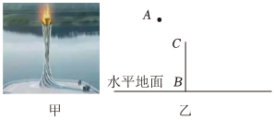
25．（2分）如图所示，一束光AO从水中斜射入空气中，请画出反射光线和大致的折射光线。
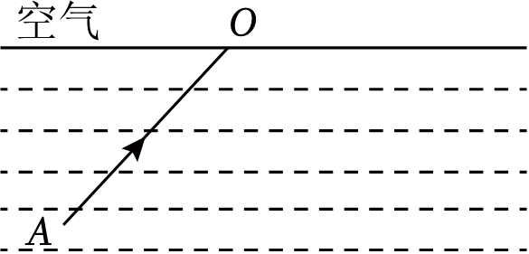
26．（6分）春节期间，在一次燃放冲天炮的过程中，冲天炮的导火线长3cm
（1）点火者跑到离爆炸点10m远的安全区所用的时间是多少？
（2）点火者刚到达安全区时，导火线还有多少厘米没有燃烧？
27．（6分）2023年7月1日起铁路实施第三季度列车运行表，成都东至深圳北G2963次高铁运行区段延长至香港西九龙，这意味着从成都坐高铁可直通香港。某次运行G2963次高铁晚点后的部分行程时刻表如下表所示。求：
站名 | 进站时间 | 发车时间 | 里程/公里
成都东 | 始发站 | 10：42 | 0
贵阳东 | 13：55 | 13：59 | 648
广州南 | 17：46 | 17：51 | 1505
香港西九龙 | 19：00 | 终点站 | 1646
（1）如果G2963次高铁以最高速度300km/h匀速行驶，从成都东到贵阳东只需要多少时间？
（2）本次运行中G2963次高铁从成都东到香港西九龙的平均速度是多少km/h？（结果保留一位小数）
四、实验与探究题（共22分）
28．（8分）如图甲所示是“探究平面镜成像特点”的实验装置，把一支点燃的蜡烛A放在玻璃板的前面，再拿另一支外形相同的蜡烛B竖立着在玻璃板后面移动，在白纸上记下A和B的位置。移动蜡烛A，重复做多次实验。
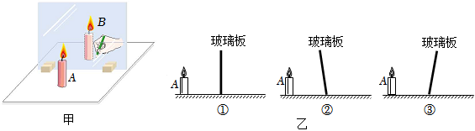
（1）选用玻璃板代替平面镜，主要是为了 。
（2）实验中两支蜡烛要完全一样，目的是为了 。
（3）当蜡烛A远离玻璃板时，它的像的大小将 （选填“变大”、“变小”或“不变”）。
（4）将蜡烛A竖直放在水平桌面上，点燃蜡烛观察发现：玻璃板中蜡烛A的像偏低且倾斜。你认为在图乙所示的①、②、③三幅图中， 图是产生以上实验现象的原因。
29．（6分）为了探究声音的三个特性，同学们用两把大小完全一样的钢尺和塑料尺探究声现象的实验，如图所示。
（1）保持钢尺伸出桌面的长度不变，用大小 （选填“不同”或“相同”）的力拨动它伸出桌面的端部，听声音，看现象
（2）实验中，保持拨动钢尺的力度不变，逐渐增加钢尺伸出桌面的长度 。
（3）换用塑料尺做此实验，塑料尺伸出桌面的长度、振动幅度和振动速度与钢尺均相同时，听到的声音却有些不同 （选填“响度”、“音调”或“音色”）不同。

30．（8分）在“测量运动平均速度”的实验中，你们小组采用了一带有刻度尺的长木板搭建实验装置，如图所示。
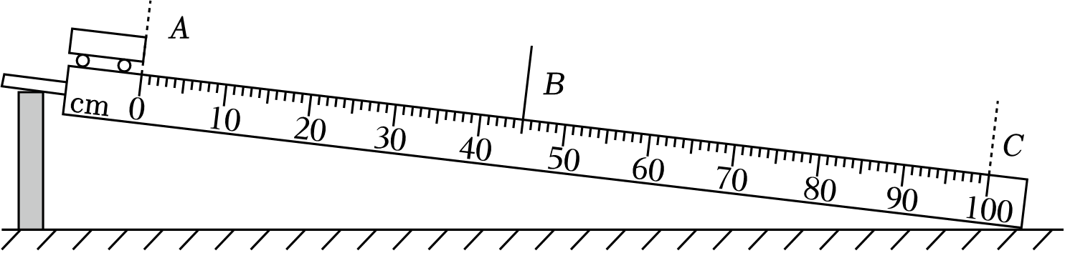
（1）该实验的原理是 。
（2）小组合作讲究分工，根据图片请你读出小车从A点到B点经过的路程为 cm；另外负责测量时间的同学不小心让小车过了B点才停止计时，会导致小车AB段的平均速度测量结果 （选填“偏大”或“偏小”）。
（3）将金属片放到C点，测量出小车从A点到C点用时1.6s，则可以计算出小车在AC段的平均速度为 m/s。
一、选择题（每小题2分，共10分。有的小题只有一个选项符合题目要求，有的小题有二个选项符合题目要求，全部选对得2分，选对但不全得1分，有选错的得0分）
（多选）31．（2分）我们生活在信息和能量的世界，社会的进步和发展离不开信息和能量。对于信息和能量的认识，下列说法正确的是（ ）
A．微信“声音锁”利用了声音的音调特征
B．“隐川里”喷泉光影秀表演主要利用了光可以传递能量
C．追溯能量的来源，我们生活中的大部分能量来自太阳
D．汽车的辅助驾驶功能利用超声波可以传递能量来探测周围的行人和障碍物
32．（2分）如图所示是某火锅店的智能机器人，它具有智能语音系统。不仅可以与顾客交流，还可以为指定座位的顾客送餐。关于智能机器人（ ）
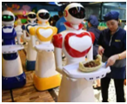
A．机器人可听懂顾客的语音并进行回答，说明声音可以传递能量
B．机器人可以通过超声定位的功能来判断前面是否有障碍
C．当接收“大点儿声”的指令后，扬声器纸盆振动频率加快
D．智能机器人语音的传播速度比普通声音要快很多
33．（2分）第31届世界大学生夏季运动会开幕式于2023年7月28日晚在四川成都东安湖体育公园举行，如图是东安湖体育馆的美丽景色图。下列说法正确的是（ ）
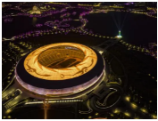
A．远处湖面上主场馆的倒影是光的折射形成的虚像
B．小张看到火炬塔在水中的倒影，是因为光从空气射向水面，经过反射再进入小张的眼睛
C．火炬塔发出的“万丈光芒”与海市蜃楼的原理相同
D．微风吹过，水面波光粼粼，是因为光在水面发生了漫反射，不遵守光的反射定律
（多选）34．（2分）如图所示，平面镜直立在水平地面上，身高1.2m的小朋友霄霄正在平面镜前学习街舞，则（ ）
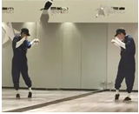
A．镜中的“小朋友”为虚像，并且身高比霄霄矮
B．镜中“小朋友”相对于霄霄的运动速度是0.4m/s
C．在远离平面镜的过程中，镜中的“小朋友”在变小
D．当霄霄的左手举起来的时候，镜中的“小朋友”会举起右手
（多选）35．（2分）刘芸与王超住在同一个小区，周末他们都要去同一个电影院看电影。他们沿相同的路线同时从小区大门口出发，刘芸走路，却发现电影院关门了，于是他立刻沿原路返回。又过了4min他遇到了正在走路的刘芸，如图是他们的路程与时间图像。下列说法正确的是（ ）
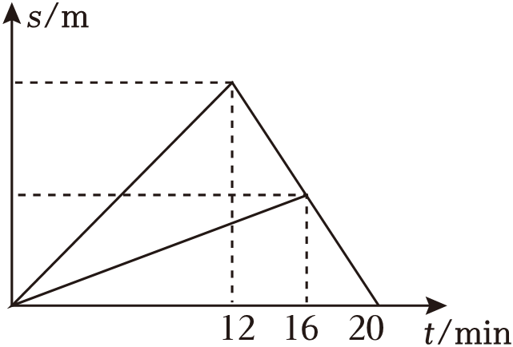
A．刘芸走路一共用了16min
B．王超骑车速度一直是4m/s
C．他们小区距离电影院1440m
D．当王超到达电影院时，刘芸距电影院还有1800m
二、综合题（共10分。第7题在解答时应写出公式和重要的演算步骤，只写出最后答案不能得分）
36．（4分）阅读短文，回答问题。
光在均匀介质中是沿直线传播的。我们将激光笔发出的光束射向盛水的烧杯，是看不见水中的光路的；但当向水中加入一些牛奶或者豆浆时（图甲）。这个现象是英国科学家丁达尔于1869年最先发现的，所以被称为丁达尔效应。
为什么会发生丁达尔效应呢？原来，像稀牛奶、稀豆浆、云、烟、雾这些物体，都是由好几种物质混合形成的，胶体中有许多物质微粒。当光穿过胶体，碰到这些微粒时，这就是光的散射。正因为光通过胶体发生了光的散射，有一些光进入我们的眼里，就象光的反射会使平面镜成像一样。生活中的丁达尔效应是很多的，如我们看见的森林中的光线（图乙）。

（1）老师利用激光演示光在水中沿直线传播时，大家是看不见水中的光路的。向水中加入几滴牛奶，杯中的物体成为 体，能使光发生 （选填“反射”、“折射”或“散射”），大家就能看见液体中的光路了。
（2）树荫下的光斑是由光的 形成的。
（3）小明同学想研究光在空气中的传播情况，但他却观察不到激光笔发出的光在空气中的情况，请你为他想出一种办法 。
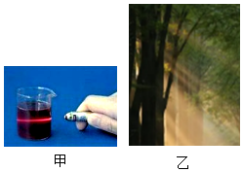
37．（6分）王安家距他上班地点有10km的路程，他每天开车上班用时约15分钟，如图是他某天下班回家经过一路口时的情况：王安驾车以15m/s的速度沿马路直线行驶，车身长4.5m，宽2m，行人的行走路线与王安汽车车头的水平距离为30m。假设王安没有礼让行人，保持匀速行驶
（1）王安上班驾车行驶的平均速度。
（2）当汽车未与行人相撞时，王安汽车的车尾通过行人行走路线的时间。
（3）不考虑汽车和行人速度、方向的变化，行人横穿马路的速度在什么范围才能避免发生交通事故，保证自己的安全？（结果保留一位小数）
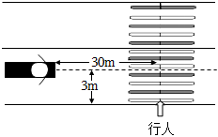

参考答案与试题解析
一、单项选择题（每小题2分，共30分）
1．（2分）小红家厨房有一瓶失去标签的无色液体，妈妈说可能是白醋也可能是白酒。为了确认是什么物质，小红采用闻气味的方法进行鉴定（ ）
A．提出问题 B．制定计划
C．进行实验与收集证据 D．得出结论
【答案】C
【分析】科学探究的环节为：提出问题、猜想与假设、制定计划与设计实验、进行实验与搜集数据、分析与论证、评估、交流与合作。这七个环节的顺序不是固定的。
【解答】解：小红采用的方法属于具体的操作行为，可以鉴别出无色液体的种类。
故选：C。
2．（2分）下列估计值中，最接近实际的是（ ）
A．人骑自行车的速度约为5km/h
B．一个中学生的身高约为16.5dm
C．学生跑1000米用时约1min
D．一张试卷的厚度约为1mm
【答案】B
【分析】首先要对选项中涉及的几种物理量有个初步的了解，对于选项中的单位，可根据需要进行相应的换算或转换，排除与生活实际相差较远的选项，找出符合生活实际的答案。
【解答】解：A、人骑自行车的平均速度大约为5m/s＝18km/h；
B、中学生身高约为1.4m＝16dm；
C、中学生长时间跑步的速度不超过5m/s，故C不符合实际；
D、一张纸的厚度在70μm左右，故D不符合实际。
故选：B。
3．（2分）如图是公安部门实弹射击训练现场的照片。为了保护现场训练人员的听力以及降低对周围居民的影响，采用了许多减弱噪声的措施，其中属于在声源处控制噪声的是（ ）
A．枪筒上安装消声器
B．配备专业的降噪耳机
C．每个隔间安装玻璃板
D．训练场周围装上隔音墙
【答案】A
【分析】减弱噪声主要从三种途径入手，一是在声源处减弱，二是在传播过程中减弱，三是在人耳处减弱。
【解答】解：A、枪筒上安装消声器，故A符合题意；
B、配备专业的降噪耳机，故B不符合题意；
C、每个隔间安装玻璃板与训练场周围装上隔音墙，属于在传播过程中减弱噪声。
故选：A。
4．（2分）下列现象中，不属于机械运动的是（ ）
A．晨起跑步 B．花香扑鼻 C．车流滚滚 D．候鸟迁徙
【答案】B
【分析】在物理学中，把物体位置的变化叫机械运动。
【解答】解：A、晨起跑步，属于机械运动；
B、花香扑鼻是花香分子扩散的结果，不属于机械运动；
C、车流相对于地面位置不断变化，故C错误；
D、候鸟迁徙，属于机械运动。
故选：B。
5．（2分）4月27日，备受关注的旅美大熊猫丫丫抵达上海浦东国际机场。如图所示，当载着丫丫的飞机成功着陆时，甚至激动到大哭。时隔20年，丫丫终于回家了！当飞机在滑行时（ ）
A．装载丫丫的集装箱相对于飞机是运动的
B．飞机相对于地面是静止的
C．装载丫丫的集装箱相对于地面是静止的
D．集装箱相对于地面是运动的
【答案】D
【分析】运动和静止是相对的，相当于参照物位置改变是运动，相对于参照物位置不变是静止。
【解答】解：A．当飞机在滑行时，是静止的 B，飞机相对于地面位置在改变，故B错误；
CD．当飞机在滑行时，因而是运动的，D正确。
故选：D。
6．（2分）某兴趣小组想知道他们使用的橡皮擦的长度，大家按如图所示的方法测量完后，对测量结果产生了争论。其中测量结果记录正确的是（ ）
A．3.9cm B．3.90cm C．4.9cm D．4.90cm
【答案】B
【分析】（1）刻度尺的最小刻度值为相邻的刻度线表示的长度；
（2）起始端没从0开始，把1.00cm处当作“0”刻度，读出末端刻度值，减去1.00cm即为物体长度，注意刻度尺要估读到分度值的下一位。
【解答】解：图示刻度尺1cm又分为10个小刻度，故分度值为1mm；
橡皮擦起始端对应的刻度值为3.00cm，末端对应的刻度值为4.90cm，
则橡皮擦的长度为4.90cm﹣2.00cm＝3.90cm。
故选：B。
7．（2分）古时排萧又叫做“参差”，是由长短不一的竹管组成，所以人们都说“参差不齐”；其竹管参差不齐，目的是为了改变声音的①，但所有竹管发出声音的②是相同的，这是无法改变的。其中的①和②分别对应的声音的特征为（ ）
A．音调 响度 B．音色 音调 C．音调 音色 D．响度 音调
【答案】C
【分析】音调跟物体的振动频率有关，振动频率越大，音调越高。音色与发声体的结构和材料有关，不同发声体发出声音的音色不同。响度的大小与振幅有关，振幅越大，响度越大。
【解答】解：不同长度的竹管内空气柱长短不一样，因而空气柱的振动频率也不同；材料不变。
故选：C。
8．（2分）光现象在生活中随处可见。如图所示的光现象中，与小孔成像原理不同的是（ ）
A．甲图中，成都中坝森林中透出来的一缕缕太阳光
B．乙图中，成都地铁站修建隧道时使用的激光准直
C．丙图中，夜瞰成都科幻馆时水中的倒影美轮美奂
D．丁图中，成都博物馆中欣赏极具特色的皮影表演
【答案】C
【分析】光在同种均匀介质中是沿直线传播。
【解答】解：小孔成像原理是因为光在同种均匀介质中是沿直线传播。
A、成都中坝森林中透出来的一缕缕太阳光，故A不合题意；
B、成都地铁站修建隧道时使用的激光准直，故B不合题意；
C、夜瞰成都科幻馆时水中的倒影美轮美奂，是光的反射现象；
D、成都博物馆中欣赏极具特色的皮影表演，故D不合题意。
故选：C。
9．（2分）如图所示是常见的速度快的动物，比较它们运动的快慢，你认为速度最快的是（ ）
A．游隼俯冲速度可达每小时390km
B．旗鱼1分钟可游2km
C．成年翅雁速度可达140km/h
D．猎豹捕猎时3秒钟可破百米
【答案】A
【分析】1m/s＝3.6km/h；
分别计算出旗鱼、猎豹的平均速度，并与游隼、翅雁的速度统一单位，比较得出结论。
【解答】解：游隼俯冲速度v₁＝390km/h；
旗鱼的平均速v₂＝＝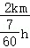＝120km/h；
成年翅雁速度可达v₃＝140km/h；
猎豹捕猎时的速度v₄＝＝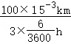＝120km/h；
比较可知，游隼俯冲的速度最大，BCD错误。
故选：A。
10．（2分）7月28日，成都第31届世界大学生夏季运动会在龙泉驿区东安湖畔盛大开幕。赛前为了展现东安湖的最美形象，主办方特意安排清洁工人高空作业清理了大运会一场三馆的外墙玻璃。如图所示，下列说法正确的是（ ）
A．工人从玻璃幕墙中看到自己的像是光的折射现象
B．玻璃幕墙中工人的像是虚像
C．工人远离玻璃幕墙时，镜中的像将变小
D．工人距玻璃幕墙0.5m时，他在镜中的像距玻璃幕墙1m
【答案】B
【分析】平面镜成像特点：平面镜所成的像与物体大小相同，像和物体关于平面镜对称，像到平面镜的距离与物体到平面镜的距离相等。
【解答】解：A、平面镜成像的原理是光的反射现象，故A错误；
B、平面镜所成的像是虚像，故B正确；
C、平面镜成像时像与物体的大小相等，镜中的像大小不变；
D、像与物体到镜面的距离相等，工人距玻璃幕墙0.5m时，故D错误；
故选：B。
11．（2分）如图所示的情境中，主要把机械能转化为内能的是（ ）
A．太阳能电灯 B．风力发电
C．“零电”脚踩发光车 D．搓手取暖
【答案】D
【分析】根据自然界中的不同形式的能量转化过程来分析。
【解答】解：A、太阳能电灯将光能转化为电能；
B、风力发电将机械能转化为电能；
C、“零电”脚踩发光车将机械能转化为电能；
D、搓手取暖将机械能转化为内能。
故选：D。
12．（2分）如图所示是探究声现象的四种实验情景，下列说法正确的是（ ）
A．图甲中，通过观察纸屑是否跳动可以探究“声音的产生原因”
B．图乙中，乒乓球的作用是延长音叉的振动时间
C．图丙中，真空铃实验说明声音能在真空中传播
D．图丁中，小刚轻声说话，小丽通过“土电话”能听到小刚的声音，说明空气可以传声
【答案】A
【分析】（1）声音由物体的振动产生；
（2）声音的传播靠介质；固体、液体、气体都可作为传播声音的介质，不同介质中声速不同；且声速与温度有关；真空不能传声；
（3）声音的三个特征分别是：音调、响度、音色，是从不同角度描述声音的，音调指声音的高低，由振动频率决定；响度指声音的强弱或大小，与振幅和距离发声体的远近有关；音色是由发声体本身决定的一个特性。
【解答】解：A．声音由物体的振动产生，运用了转换法；
B、乒乓球的作用是将音叉微小的振动放大；
C、真空铃实验说明声音不能在真空中传播；
D、小刚轻声说话，说明固体可以传声。
故选：A。
13．（2分）某物理学习小组的四位同学学完速度后，提出了对速度的不同理解，其中不正确的是（ ）
A．物体的速度越大，运动得越快
B．物体的速度越大，运动的路程一定越长
C．当物体做匀速直线运动时，通过的路程与所用时间成正比
D．物体的速度越大，通过相同的路程所用时间就越少
【答案】B
【分析】（1）速度是表示物体运动的快慢的物理量，物体的速度越大，表示运动得越快；
（2）由v＝可计算物体的速度，当物体速度一定时的路程和时间成正比；
（3）由公式s＝vt进行计算。
【解答】解：A、速度是表示物体运动的快慢的物理量，表示运动得越快；
B、在时间一定时，运动的路程越长；
C、由v＝，当物体速度一定时的路程和时间成正比；
D、由v＝，物体的速度越大，故D正确。
故选：B。
14．（2分）暑假期间，小超和弟弟在父母带领下到都江堰玩水避暑（如图）。小超惊奇的发现，下列光路图能解释这种现象的是（ ）
A． B．
C． D．
【答案】C
【分析】要解决此题，需要掌握光的折射规律的内容：入射光线、法线、折射光线在同一平面内，折射光线和入射光线分别位于法线两侧；当光线从空气斜射入水或其它透明介质时，折射角小于入射角；当光线从其它介质斜射入空气时，则折射角大于入射角。
【解答】解：人看到腿在水中“变短”是由于水中腿反射的光线由水中斜射进入空气时，在水面处发生折射，折射光线进入人眼，看到的是变浅的虚像，故ABD不符合题意。
故选：C。
15．（2分）在练习使用刻度尺测量物理课本长度时，下列情况属于误差的是（ ）
A．测量时，刻度尺没有放正，导致刻度尺没有与物理课本的被测边平行
B．测量时，课本的左边未对准“0”刻度线，就把课本右边所对的刻度值当作课本的长度
C．读数时，分度值的下一位数值估计不准确
D．读数时，人的视线没有正对刻度尺的刻度线
【答案】C
【分析】误差不是错误，误差是客观存在的，只能在条件允许时尽可能的减小，而不可能避免。
【解答】解：ABD、测量时，导致刻度尺没有与物理课本的被测边平行，课本的左边未对准“0”刻度线；观察刻度尺时，这些都是错误，故ABD不符合题意。
C、读数时，最小刻度的下一位数值估计不准确，这是由于客观原因造成的。
故选：C。
二、填空题（每空2分，共32分）
16．（4分）如图1所示，小明同学用刻度尺测量物理课本的厚度为 0.60 cm；体育课上测试小杨同学1500m长跑，停表指针如图2所示 337.5 s。
【答案】0.60；337.5。
【分析】（1）用刻度尺测量物体的长度时要先确定刻度尺的分度值，如果物体的一端与刻度尺的零刻度线对齐，则另一端对应的刻度即为该物体的长度；
（2）停表小表盘示数与大表盘示数之和即为停表的读数。
【解答】解：（1）由图1知，该刻度尺每厘米内有10小格，物理课本下表面与刻度尺的零刻度线对齐，故该物理课本的厚度为0.60cm；
（2）停表的小表盘代表分，每分钟内有3小格，指针在“5”和“6”之间，小表盘代表秒，其分度值为4.1s，故大表盘指针位置示数为37.5s。
故答案为：2.60；337.5。
17．（4分）2023年5月30日，搭载3名宇航员的“神舟十六号”载人飞船与空间站“天和”核心舱对接（如图），整个对接过程历时约6.5小时 运动 的；对接成功后，“神舟十六号”载人飞船相对于 “天和”核心舱 是静止的。
【答案】运动；“天和”核心舱。
【分析】在研究物体运动时，要选择参照的标准，即参照物，物体的位置相对于参照物发生变化，则运动，不发生变化，则静止。
【解答】解：“神舟十六号”载人飞船与空间站“天和”核心舱对接成功之前3名宇航员相对于“天和”核心舱位置发生改变，宇航员是运动的；
对接成功后，“神舟十六号”载人飞船相对于“天和”核心舱位置没有发生改变。
故答案为：运动；“天和”核心舱。
18．（4分）自习课上，同学们都在安静地写作业，但李焱同学使劲翻书发出的声音打破了课堂的宁静，以免打扰其他同学自习。李焱翻书的声音是由书本纸张 振动 产生的，张安澜提醒李焱从 声源 处减弱噪声。
【答案】振动；声源。
【分析】（1）声音是物体振动产生的；
（2）减弱噪声的方法有三种：①在声源处减弱噪声；②在传播过程中减弱噪声；③在人耳处减弱噪声。
【解答】解：（1）李焱翻书的声音是由书本纸张的振动产生的；
（2）张安澜提醒李焱轻点儿翻书，是在声源处减弱噪声。
故答案为：振动；声源。
19．（4分）如图所示，小王同学用手机声波软件检测到不同声音的波形图，从物理学角度看， 丙 声是噪声， 乙 声响度最大。（两空均选填“甲”、“乙”或“丙”）
【答案】丙；乙。
【分析】噪声是发声体的无规则振动产生的；声音的大小叫响度，在波形图中，波峰或波谷的长度表示振幅。
【解答】解：小王同学用手机声波软件检测到不同声音的波形图，从物理学角度看，是噪声，振幅最大。
故答案为：丙；乙。
20．（4分）成都高新减灾研究所的地震监测系统是通过监测地震时伴有 次声波 （选填“超声波”或“次声波”）的产生来预警，这是利用声音可以传递 信息 。
【答案】次声波；信息。
【分析】地震、海啸、台风、火山喷发都会产生次声波；声既可以传递信息，也可以传递能量。
【解答】解：成都高新减灾研究所的地震监测系统是通过监测地震时伴有次声波的产生来预警，这是利用声音可以传递信息。
故答案为：次声波；信息。
21．（4分）雨过天晴，走在校园的树荫下能看到一个个圆形的小亮斑，这些小亮斑的形成是因为太阳光在空气中沿 直线 传播；如果一束太阳光与地面上积水的夹角为35°，那么反射角为 55 度。
【答案】直线；55。
【分析】（1）太阳光沿直线传播经过树叶间的缝隙，在地上形成光斑，这是小孔成像，地上的光斑是太阳的像；
（2）先求出入射角的度数，然后根据光的反射定律即可求出反射角的度数。
【解答】解：（1）晴天，太阳发出的光沿直线传播，是小孔成像现象；
（2）入射光线与水面的夹角为35°，入射角是入射光与法线的夹角，因为光的反射定律中，故反射角也等于55°。
故答案为：直线；55。
22．（4分）如图所示，小猫叉不着鱼，很是奇怪。这是由于光从水中斜射入空气中时发生了 折射 现象，小猫看到的是鱼形成的 虚 像。
【答案】折射；虚。
【分析】光从水中斜射到水面上时，会发生折射现象，折射光线将远离法线，折射角大于入射角；眼睛观察物体是逆着光的传播方向看。
【解答】解：水中鱼反射出的光，在水面处发生了折射，折射角大于入射角，所以逆着折射光线看上去。
故答案为：折射；虚。
23．（4分）在某次军事行动过程中，一名空降兵从空中悬停的直升机上由静止开始竖直跳下，其速度与时间的关系如图所示，开始做匀速直线运动直至落地，整个过程用时30s。该名空降兵做匀速直线运动过程的路程为 90 m，整个跳伞过程的平均速度为 10 m/s。
【答案】90；10。
【分析】由空降兵的v﹣t图象可以看出，在0﹣10s内空降兵的下降速度先越来越大、后减小；在10﹣15s内空降兵的下降速度越来越小，15s后做匀速直线运动，
根据图象中的体现形状，分析物体的运动状态，再根据速度公式v＝求空降兵下落的平均速度。
【解答】解：由空降兵的v﹣t图象可知，在0﹣10s内空降兵的下降速度是先是变大后变小；15s后空降兵以6m/s的速度做匀速直线运动，
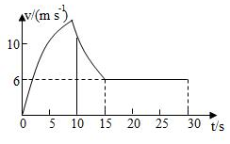
由题可知，空降兵在4﹣15s下落的路程为s_{前}＝210m，
由图象可知，15s后空降兵以6m/s的速度做匀速直线运动，
则空降兵在15﹣30s通过的路程为：s_{后}＝vt_{后}＝6m/s×15s＝90m；
空降兵通过的总路程为：s＝s_{前}+s_{后}＝210m+90m＝300m，
总时间为t＝30s，
则整个过程中空降兵下落的平均速度：
v′＝＝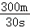＝10m/s；
故答案为：90；10。
三、作图与计算题（共16分。计算题在解答时应写出公式和重要的演算步骤，只写出最后答案的不能得分）
24．（2分）成都大运会火炬塔位于东安湖公园体育中心片区，塔身高度31米，寓意第31届世界大学生夏季运动会。图甲是航拍到的火炬塔的美照。在太阳（A点表示），地上出现了火炬塔的影子。请你利用所学知识在图乙中画出火炬塔（用BC代替）在地面上形成影子的光路，用L表示。（保留作图痕迹）
【答案】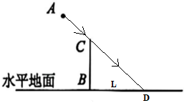
【分析】光在同种均匀介质中是沿直线传播的，利用该原理作图。
【解答】解：连接AC并延长至地面交于D点，则火炬塔的影长L＝BD
。
25．（2分）如图所示，一束光AO从水中斜射入空气中，请画出反射光线和大致的折射光线。
【答案】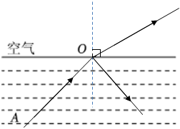
【分析】发生折射时，折射光线和入射光线、法线在同一平面内，折射光线和入射光线分居在法线两侧，光从其他介质斜射入空气中时，折射光线远离法线偏折，折射角大于入射角，由此作图即可。
【解答】解：过入射点O作法线，根据光由水中斜射入空气中时，在法线右侧的空气中画出折射光线
26．（6分）春节期间，在一次燃放冲天炮的过程中，冲天炮的导火线长3cm
（1）点火者跑到离爆炸点10m远的安全区所用的时间是多少？
（2）点火者刚到达安全区时，导火线还有多少厘米没有燃烧？
【答案】（1）点火者跑到离爆炸点10m远的安全区所用的时间是5s；
（2）点火者刚到达安全区时，导火线还有2cm没有燃烧。
【分析】（1）根据t＝计算点火者跑到离爆炸点10m远的安全区所用的时间；
（2）根据s＝vt计算点火者刚到达安全区时，导火线燃烧的长度，总长度减去燃烧的长度，还没燃烧的长度。
【解答】解：（1）点火者跑到离爆炸点10m远的安全区所用的时间是t_{点火者}＝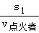＝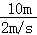＝7s；
（2）点火者刚到达安全区时，导火线燃烧的长度s_{燃烧}＝v_{燃烧}t_{点火者}＝0.002m/s×5s＝2.01m＝1cm，
导火线剩下的长度s_{剩}＝s﹣s_{燃烧}＝3cm﹣6cm＝2cm。
答：（1）点火者跑到离爆炸点10m远的安全区所用的时间是5s；
（2）点火者刚到达安全区时，导火线还有8cm没有燃烧。
27．（6分）2023年7月1日起铁路实施第三季度列车运行表，成都东至深圳北G2963次高铁运行区段延长至香港西九龙，这意味着从成都坐高铁可直通香港。某次运行G2963次高铁晚点后的部分行程时刻表如下表所示。求：
站名 | 进站时间 | 发车时间 | 里程/公里
成都东 | 始发站 | 10：42 | 0
贵阳东 | 13：55 | 13：59 | 648
广州南 | 17：46 | 17：51 | 1505
香港西九龙 | 19：00 | 终点站 | 1646
（1）如果G2963次高铁以最高速度300km/h匀速行驶，从成都东到贵阳东只需要多少时间？
（2）本次运行中G2963次高铁从成都东到香港西九龙的平均速度是多少km/h？（结果保留一位小数）
【答案】（1）从成都东到贵阳东需要2.16h；
（2）从成都东到香港西九龙的平均速度是198.3km/h。
【分析】（1）知道列车行驶的最大速度，利用v＝求从成都东到贵阳东需要时间；
（2）根据平均速度公式可求高铁从成都东到香港西九龙的平均速度。
【解答】解：（1）从成都东到贵阳东的路程为648m，
由v＝可得
t＝＝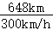＝2.16h；
（2）从成都东到香港西九龙的路程为1646km，
行驶时间t′＝19：00﹣10：42＝8：18＝8.3h，
平均速度为：
v′＝＝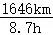≈198.3km/h。
答：（1）从成都东到贵阳东需要2.16h；
（2）从成都东到香港西九龙的平均速度是198.7km/h。
四、实验与探究题（共22分）
28．（8分）如图甲所示是“探究平面镜成像特点”的实验装置，把一支点燃的蜡烛A放在玻璃板的前面，再拿另一支外形相同的蜡烛B竖立着在玻璃板后面移动，在白纸上记下A和B的位置。移动蜡烛A，重复做多次实验。
（1）选用玻璃板代替平面镜，主要是为了 确定像的位置 。
（2）实验中两支蜡烛要完全一样，目的是为了 比较像与物的大小关系 。
（3）当蜡烛A远离玻璃板时，它的像的大小将 不变 （选填“变大”、“变小”或“不变”）。
（4）将蜡烛A竖直放在水平桌面上，点燃蜡烛观察发现：玻璃板中蜡烛A的像偏低且倾斜。你认为在图乙所示的①、②、③三幅图中， ③ 图是产生以上实验现象的原因。
【答案】（1）确定物像的位置；（2）比较像与物的大小关系；（3）不变；（4）③。
【分析】（1）在平面镜成像特点实验中采用玻璃板代替平面镜，其目的是为了确定物像的位置；
（2）（3）平面镜成像时，像与物体大小相等，与物距无关；
（4）由平面镜的成像特点，像物关于镜面对称可知：玻璃板如果不竖直，蜡烛的像与蜡烛不能重合；根据平面镜的成像特点，像物关于镜面对称作出蜡烛的像点即可确定平板玻璃中蜡烛A的像偏低且倾斜的是哪一个。
【解答】解：（1）因为玻璃板既能让光透过也可以反射光，容易确定像的位置，无法确定像的位置；
（2）进行“探究平面镜成像特点”的实验，选取两支外形相同的蜡烛进行实验。
（3）由于物体与像始终大小相等，当蜡烛A远离玻璃板时，则像的大小将不变；
（4）实验时平面镜必须要竖直放置，如果不竖直，由图可知，不会出现像偏低的情况，②，分别作出蜡烛A的关于平面镜的对称点可知，如下图：
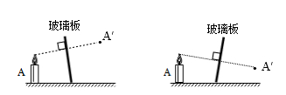
根据图中，③符合题意。
故答案为：（1）确定物像的位置；（2）比较像与物的大小关系；（4）③。
29．（6分）为了探究声音的三个特性，同学们用两把大小完全一样的钢尺和塑料尺探究声现象的实验，如图所示。
（1）保持钢尺伸出桌面的长度不变，用大小 不同 （选填“不同”或“相同”）的力拨动它伸出桌面的端部，听声音，看现象
（2）实验中，保持拨动钢尺的力度不变，逐渐增加钢尺伸出桌面的长度 低 。
（3）换用塑料尺做此实验，塑料尺伸出桌面的长度、振动幅度和振动速度与钢尺均相同时，听到的声音却有些不同 音色 （选填“响度”、“音调”或“音色”）不同。
【答案】（1）不同；（2）低；（3）音色。
【分析】声音的三个特性：音调指声音的高低，由振动频率决定；响度指声音的强弱或大小，与振幅和距发声体的远近有关；音色指声音的品质与特色，与发声体的材料和结构有关。
【解答】解：（1）要探究声音的响度与振幅的关系，应保持钢尺伸出桌面的长度不变，听声音；
（2）实验中，保持拨动钢尺的力度不变，钢尺伸出桌面越长，则频率越低；
（3）塑料尺与钢尺的材料不同，发出声音的音色不同，在音调和响度相同时。
故答案为：（1）不同；（2）低。
30．（8分）在“测量运动平均速度”的实验中，你们小组采用了一带有刻度尺的长木板搭建实验装置，如图所示。
（1）该实验的原理是 v＝ 。
（2）小组合作讲究分工，根据图片请你读出小车从A点到B点经过的路程为 45.0 cm；另外负责测量时间的同学不小心让小车过了B点才停止计时，会导致小车AB段的平均速度测量结果 偏小 （选填“偏大”或“偏小”）。
（3）将金属片放到C点，测量出小车从A点到C点用时1.6s，则可以计算出小车在AC段的平均速度为 0.625 m/s。
【答案】（1）v＝；（2）45.0；偏小；（3）0.625。
【分析】（1）测量平均速度的原理是v＝；
（2）根据刻度尺分度值确定A、B点的刻度，注意要有估计值，求出s_{AB}；
如果让小车过了B点才停止计时，会导致时间的测量结果偏大，由公式v＝知，测得AB段的平均速度的变化情况；
（3）从图中得出AC段的路程，利用速度公式得出小车通过AC段的平均速度。
【解答】解：（1）该实验是根据公式v＝进行测量的；
（2）由图可知，刻度尺分度值为1cm、45.0cm_{AB}＝45.5cm﹣0.0cm＝45.6cm；
如果让小车过了B点才停止计时，会导致时间的测量结果偏大知，测得AB段的平均速度会偏小；
（3）将金属片放到C点，测量出小车从A到C用时t_{AC}＝1.6s，s_{AC}＝100.6cm＝1.0m，
则AC段的平均速度：v_{AC}＝＝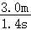＝0.625m/s。
故答案为：（1）v＝；（2）45.0；（3）2.625。
一、选择题（每小题2分，共10分。有的小题只有一个选项符合题目要求，有的小题有二个选项符合题目要求，全部选对得2分，选对但不全得1分，有选错的得0分）
（多选）31．（2分）我们生活在信息和能量的世界，社会的进步和发展离不开信息和能量。对于信息和能量的认识，下列说法正确的是（ ）
A．微信“声音锁”利用了声音的音调特征
B．“隐川里”喷泉光影秀表演主要利用了光可以传递能量
C．追溯能量的来源，我们生活中的大部分能量来自太阳
D．汽车的辅助驾驶功能利用超声波可以传递能量来探测周围的行人和障碍物
【答案】BC
【分析】（1）音色反映了声音的品质和特色，不同发声体的材料、结构不同，发出声音的音色也就不同；
（2）光可以传递能量；
（3）我们生活中的大部分能量来自太阳；
（4）声音可以传递信息，也可以传递能量。
【解答】解：
A、因为每个人的声带结构不同；微信“声音锁”利用了声音的音色特征；
B、“隐川里”喷泉光影秀表演，故B正确；
C、自然界中，能量可以相互转化和转移，如化石能源最终都是来自于太阳能；
D、汽车的辅助驾驶功能利用超声波可以传递信息来探测周围的行人和障碍物。
故选：BC。
32．（2分）如图所示是某火锅店的智能机器人，它具有智能语音系统。不仅可以与顾客交流，还可以为指定座位的顾客送餐。关于智能机器人（ ）
A．机器人可听懂顾客的语音并进行回答，说明声音可以传递能量
B．机器人可以通过超声定位的功能来判断前面是否有障碍
C．当接收“大点儿声”的指令后，扬声器纸盆振动频率加快
D．智能机器人语音的传播速度比普通声音要快很多
【答案】B
【分析】（1）声既可以传递信息，也可以传递能量。
（2）超声波利用回声定位可以判断周围的障碍物。
（3）声音的大小叫响度，响度与振幅和距离声源的远近有关。
（4）不同频率的声波在同种介质中的传播速度相同。
【解答】解：A、机器人可听懂顾客的语音并进行回答，故A错误；
B、机器人可以通过超声定位的功能来判断前面是否有障碍；
C、当接收“大点儿声”的指令后，响度增大；
D、智能机器人语音的传播速度和普通声音一样快。
故选：B。
33．（2分）第31届世界大学生夏季运动会开幕式于2023年7月28日晚在四川成都东安湖体育公园举行，如图是东安湖体育馆的美丽景色图。下列说法正确的是（ ）
A．远处湖面上主场馆的倒影是光的折射形成的虚像
B．小张看到火炬塔在水中的倒影，是因为光从空气射向水面，经过反射再进入小张的眼睛
C．火炬塔发出的“万丈光芒”与海市蜃楼的原理相同
D．微风吹过，水面波光粼粼，是因为光在水面发生了漫反射，不遵守光的反射定律
【答案】B
【分析】（1）平面镜成像的原理是光的反射形成的，成的像是虚像，是由光的反向延长线形成的；
（2）光线在同种不均匀介质中传播或者从一种介质斜射入另一种介质时，就会出现光的折射现象，例如水池底变浅、水中筷子变弯、海市蜃楼等都是光的折射形成的；
（3）水面波光粼粼是因为光在水面发生了反射形成的。
【解答】解：A、平静的湖面相当于一个平面镜，是由于光的反射形成的虚像；
B、小张看到火炬塔在水中的倒影，再进入小张的眼睛；
C、火炬塔发出的“万丈光芒”是光沿直线传播形成的，故C错误；
D、水面波光粼粼，发生无数的镜面反射，故D错误。
故选：B。
（多选）34．（2分）如图所示，平面镜直立在水平地面上，身高1.2m的小朋友霄霄正在平面镜前学习街舞，则（ ）
A．镜中的“小朋友”为虚像，并且身高比霄霄矮
B．镜中“小朋友”相对于霄霄的运动速度是0.4m/s
C．在远离平面镜的过程中，镜中的“小朋友”在变小
D．当霄霄的左手举起来的时候，镜中的“小朋友”会举起右手
【答案】BD
【分析】根据平面镜成像的特点：像与物体大小相等，像距等于物距，物像对称，进行分析即可得出答案。
【解答】解：A、因为平面镜成像的特点是像与物体大小相等，故A错误；
因为平面镜成像的特点可知他以0.2m/s的速度远离平面镜，像与物体关于镜面对称，则相对于霄霄的运动速度是3.4m/s；
C、像与物体大小相等，镜中的“小朋友”始终和人大小相等，故C错误；
D、像与物体关于镜面对称，镜中的“小朋友”会举起右手。
故选：BD。
（多选）35．（2分）刘芸与王超住在同一个小区，周末他们都要去同一个电影院看电影。他们沿相同的路线同时从小区大门口出发，刘芸走路，却发现电影院关门了，于是他立刻沿原路返回。又过了4min他遇到了正在走路的刘芸，如图是他们的路程与时间图像。下列说法正确的是（ ）
A．刘芸走路一共用了16min
B．王超骑车速度一直是4m/s
C．他们小区距离电影院1440m
D．当王超到达电影院时，刘芸距电影院还有1800m
【答案】AD
【分析】（1）由图像可得，走路用的时间；
（2）由图像得出，王超去电影院、返回家用时，根据v＝可知速度是否都是4m/s；
（3）利用s＝vt求小区到电影院的距离；
（4）求出小芸遇到王超时走的路程、所用时间，利用速度公式求出行走速度；再利用s＝vt求小芸在王超到达电影院时行走的路程。
【解答】解：A、由图像可得，故A正确；
B、由图像得出，返回家用时20min﹣12min＝8min，
来回用的时间不同，而来回的路程相同可知来回的速度不同，故B错误；
C、由图像得出，速度为4m/s，
小区到电影院的距离：s＝vt＝6m/s×720s＝2880m，故C错误；
D、由图像可知，遇到小芸时用的时间为返回时间的一半，则小芸遇到王超时走的路程为s′＝×2880m＝1440m，
走路速度v′＝＝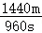＝1.4m/s，
当王超到达电影院时，刘芸走的路程：
s″＝v′t″＝1.5m/s×12×60s＝1080m，
到电影院的距离为：2880m﹣1080m＝1800m，故D正确。
故选：AD。
二、综合题（共10分。第7题在解答时应写出公式和重要的演算步骤，只写出最后答案不能得分）
36．（4分）阅读短文，回答问题。
光在均匀介质中是沿直线传播的。我们将激光笔发出的光束射向盛水的烧杯，是看不见水中的光路的；但当向水中加入一些牛奶或者豆浆时（图甲）。这个现象是英国科学家丁达尔于1869年最先发现的，所以被称为丁达尔效应。
为什么会发生丁达尔效应呢？原来，像稀牛奶、稀豆浆、云、烟、雾这些物体，都是由好几种物质混合形成的，胶体中有许多物质微粒。当光穿过胶体，碰到这些微粒时，这就是光的散射。正因为光通过胶体发生了光的散射，有一些光进入我们的眼里，就象光的反射会使平面镜成像一样。生活中的丁达尔效应是很多的，如我们看见的森林中的光线（图乙）。

（1）老师利用激光演示光在水中沿直线传播时，大家是看不见水中的光路的。向水中加入几滴牛奶，杯中的物体成为 胶 体，能使光发生 散射 （选填“反射”、“折射”或“散射”），大家就能看见液体中的光路了。
（2）树荫下的光斑是由光的 直线传播 形成的。
（3）小明同学想研究光在空气中的传播情况，但他却观察不到激光笔发出的光在空气中的情况，请你为他想出一种办法 在光的传播路径上喷一些烟雾 。
【答案】（1）胶；散射；（2）直线传播；（3）在光的传播路径上喷一些烟雾。
【分析】（1）根据题意分析答案；
（2）光在同种均匀物质中沿直线传播，在日常生活中有很多这样的例子如：激光准直、小孔成像和影子的形成等；
（3）根据物体可以反射光分析。
【解答】解：（1）由题意可知，向水中加入几滴牛奶，能使光发生散射；
（2）树荫下的光斑是太阳经过缝隙在地面上的像，小孔成像是因为光沿直线传播形成的；
（3）由于周围光的干扰使激光小手电的光不能观察到，因此可采用对比的方法，这样便可清晰地观察到了。
故答案为：（1）胶；散射；（3）在光的传播路径上喷一些烟雾。
37．（6分）王安家距他上班地点有10km的路程，他每天开车上班用时约15分钟，如图是他某天下班回家经过一路口时的情况：王安驾车以15m/s的速度沿马路直线行驶，车身长4.5m，宽2m，行人的行走路线与王安汽车车头的水平距离为30m。假设王安没有礼让行人，保持匀速行驶
（1）王安上班驾车行驶的平均速度。
（2）当汽车未与行人相撞时，王安汽车的车尾通过行人行走路线的时间。
（3）不考虑汽车和行人速度、方向的变化，行人横穿马路的速度在什么范围才能避免发生交通事故，保证自己的安全？（结果保留一位小数）
【答案】（1）王安上班驾车行驶的平均速度40km/h。
（2）当汽车未与行人相撞时，王安汽车的车尾通过行人行走路线的时间2.3s；
（3）行人若不被汽车撞上，速度应大于2m/s或不超过0.8m/s。
【分析】（1）已知路程和时间，根据速度公式计算速度大小；
（2）根据速度公式计算王安汽车的车尾通过行人行走路线的时间；
（3）行人在取出到达中线之前通过马路，且超过车边缘，或在汽车通过虚线之后才到达车边缘，由此可计算出行人的速度。
【解答】解：（1）王安上班驾车行驶路程s＝10km，时间t＝15min＝0.25h；
平均速度v＝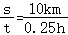＝40km/h；
（2）当汽车未与行人相撞时，王安汽车的车尾通过行人行走路线的路程s'＝30m+2.5m＝34.5m，
行驶时间t＝＝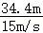＝2.3s；
（3）汽车到达行人路线的时间t₄＝＝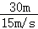＝2s；
行人在汽车到达前过马路，走到汽车左边缘至少运动的距离为：s'₄＝3m+2m＝4m，
行人的速度至少为v₅＝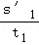＝＝2m/s；
行人等到汽车过后过马路，行人最多运动的距离为s'₄＝3m﹣3m＝2m，
汽车车尾越过行走线的时间为＝3.3s；
行人的速度最大为v₂＝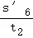＝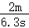≈0.87m/s，应减慢靠近速度，取3.8m/s；
所以行人若不被汽车撞上，速度应大于2m/s或不超过6.8m/s。
答：（1）王安上班驾车行驶的平均速度40km/h。
（2）当汽车未与行人相撞时，王安汽车的车尾通过行人行走路线的时间2.5s；
（3）行人若不被汽车撞上，速度应大于2m/s或不超过0.4m/s。

